

Fiche de progrès avec les compétences essentielles et les habitudes de travail

CROIRE, RÉALISER, RÉUSSIR

Nom : Date :

1ER TRIMESTRE

**Je peux** utiliser ces compétences essentielles et ces habitudes de travail :

**Je veux** utiliser davantage ces compétences et ces habitudes de travail :

**Deux démarches** pour m’aider à atteindre mon objectif sont :

2E TRIMESTRE

**Je peux** utiliser ces compétenes essentielles et ces habitudes de travail : **Je veux** utiliser davantage ces compétences et ces habitudes de travail : **Deux démarches** pour m’aider à atteindre mon objectif sont :

Sauvegardez cette fiche de progrès dans votre portfolio de cheminement.

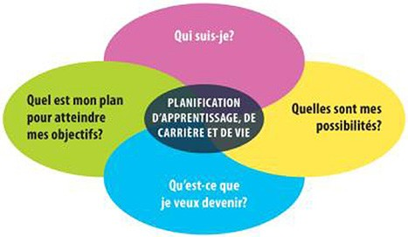

ontario.ca/passeportcompetences